巍峨太行山深处，鲜美三文鱼游出？海大学子带你探秘缺水内陆养鱼致富的乡村振兴路！
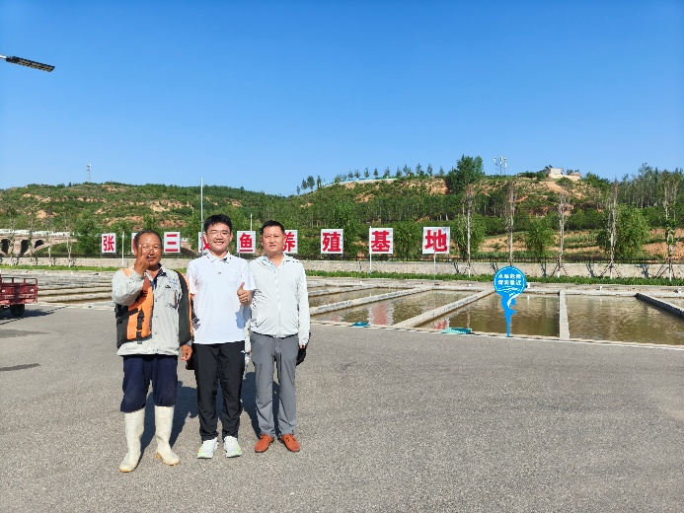
【晋城讯】”纸上得来终觉浅，绝知此事要躬行”。暑期期间，带着这一年以来从书本和水产养殖一线学到的专业相关的知识和水资源短缺地区能否养鱼致富踏出一条乡村振兴路的疑问，我返乡开展暑期社会实践，走进山西省晋城市沁水县郑庄镇张峰村的张峰淡水三文鱼养殖基地——这座被誉为”华北最大淡水养殖三文鱼基地”的产业标杆。通过实地考察、亲身实操与深度访谈，我近距离触摸到了家乡水产养殖的智能化脉动，更切身感受到了企业扎根乡村、赋能振兴的责任担当。
图 1 上海海洋大学元鼎班学子与张峰三文鱼养殖基地总经理及员工合影
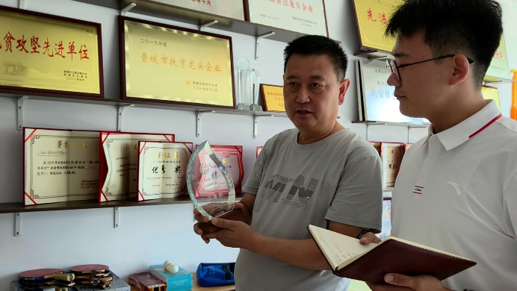
8月16日上午，在基地王总经理的陪同下，我们首先观看了央视对基地的专题报道及栏目视频，随后步入公司”荣誉陈列室”。面对满墙金灿灿的荣誉证书，王总娓娓道来背后的创业艰辛与发展成就。当谈及”基地已带动周边253户、516人实现脱贫致富”时，我深有感触：”这些荣誉不仅是企业的勋章，更是村民幸福生活的见证，村民们的幸福笑脸便是对这份坚守最生动的褒奖。”
图 2 张峰三文鱼养殖基地王总经理向上海海洋大学元鼎班学子介绍公司近些年所获荣誉
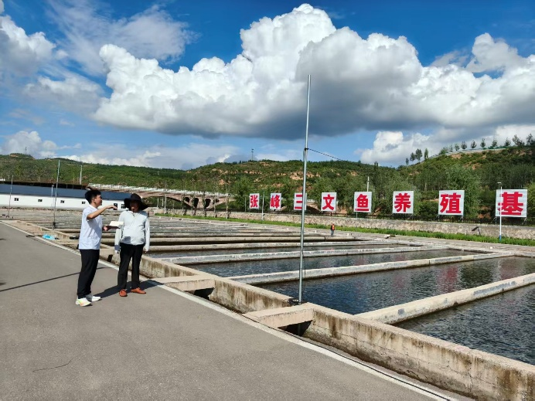
走进养殖区，100多万尾三文鱼按生长阶段分池整齐排布，波光粼粼的鱼池与太行山深处的青绿山水构成一幅生态画卷。”养殖用水直接取自1.5公里外的张峰水库，水质常年稳定在二级饮用水标准，夏季水温不超15℃、冬季不结冰，是冷水鱼养殖的天然沃土。”王总介绍道。作为华北地区规模最大的淡水三文鱼养殖基地，这里占地85亩、拥有43个标准化鱼池，年产量可达800吨，养殖的三文鱼均源自丹麦进口鱼卵孵化。
图 3 不同生长阶段的三文鱼分池养殖
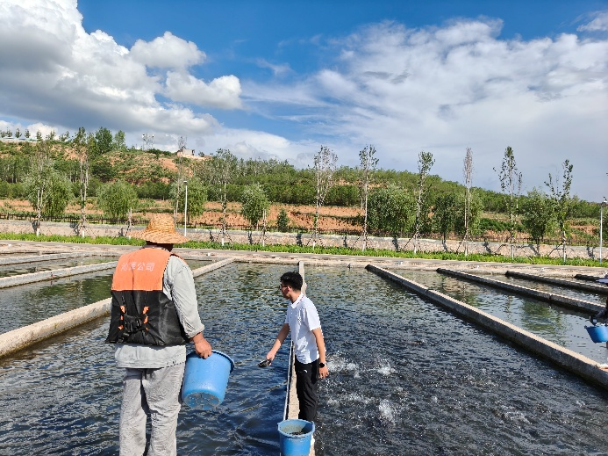
当日下午4时，恰逢养殖工人进行饲料投喂作业，水产养殖专业的我不禁主动上前体验。看似简单的抛洒动作却暗藏技巧，几番尝试后，饲料仍只能呈”一条线”散落，难以像师傅们那样抛洒出均匀的”扇面”。经工人师傅悉心指导，我掌握了手腕抖动的发力诀窍，也深刻体会到水产养殖工作中处处蕴含的专业细节，也深谙身为水产学子，尤其是”元鼎班”的一员，要向养殖一线深度扎根，汲取书本之外的知识。
图 4 上海海洋大学元鼎班学子和基地员工学习如何抛洒鱼食
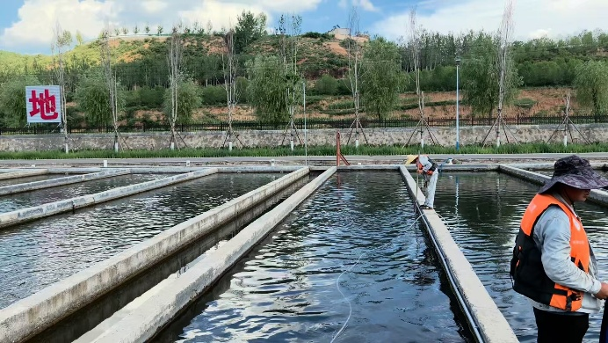
智能装备的应用是基地发展的亮眼名片。在参观中我惊叹地看到，工作人员正操作水下清理机器人进行池底粪便清理。”这款机器人操作简便，仅需1-2名员工即可完成作业，在大幅提升清理效率的同时降低了人工成本。”王总介绍说。此外，基地配备完善的尾水处理系统，通过沉淀池与过滤池的协同作用，实现养殖废水循环利用，生动践行绿色环保养殖理念。
图 5 张峰三文鱼养殖基地的员工正在操作水下清理机器人清洁鱼池底部
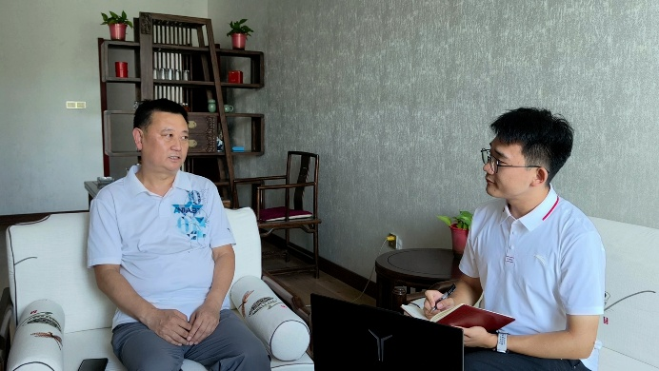
8月18日，我再次来到基地，与王总展开深度访谈。王总围绕三文鱼养殖技术创新、产业链延伸及乡村振兴赋能等话题分享经验，并提出”以科技为翼、以产业为基，带动更多农户共享发展红利”的愿景。我也结合自己的专业知识与调研所见，就冷水鱼养殖的水质调控、饲料优化等专业问题与王总展开深入探讨。
图 6 上海海洋大学元鼎班学子与张峰三文鱼养殖基地王总经理深度访谈
“这次暑期实践让我实现了课堂知识与产业实践的深度融合，既见识了现代化水产养殖的智能升级，更感受到家乡企业在乡村振兴中的责任担当。”未来我要持续关注家乡水产产业发展，深耕专业知识，为家乡乃至全国水产养殖事业的高质量发展贡献青春智慧与力量。

